

LABORATORIO DE INFORMATICA

ALUMNOS: Liz Anes y Franco Andrada
FECHA: 21/06/22
AÑO: 1”A”
PROFESORA: Andrea Gómez

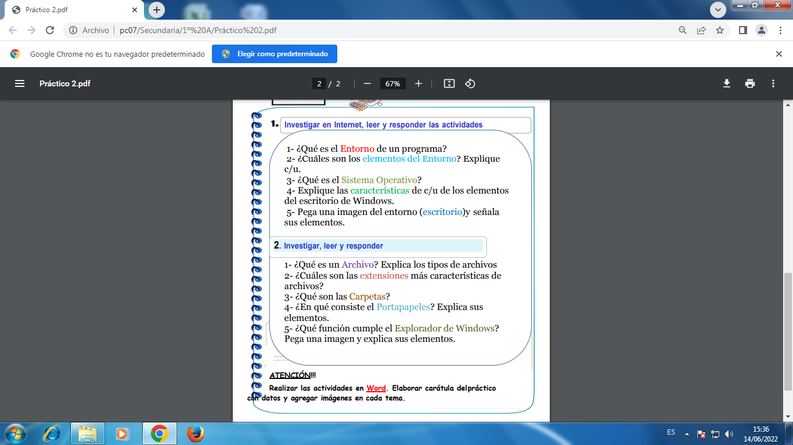
(1)
1_Un entorno de programación es un programa o conjunto de programas que engloban todas las tareas necesarias para el desarrollo de un programa o aplicación.

2_
- Barra de menús. Como en cualquier aplicación Windows se puede utilizar para activar cualquier opción del programa.
- Barra de herramientas. ...
- Barra de control de reproducción. ...
- Barra de medidores de Nivel de Entrada y salida.
- Barra de Mezclador.
- Barra de Transcripción. ...
- Barra de Edición. ...
- Pista de audio.

3_sistema operativo
Conjunto de órdenes y programas que controlan los procesos básicos de una computadora y permiten el funcionamiento de otros programas.

4_Se le llama Escritorio al área en la que se ubican los Iconos de uso más frecuente y donde se despliegan las aplicaciones en el momento en que se ejecutan. Aquí se encuentra la Barra de Tareas y el Botón Inicio; estos dos elementos cumplen una función muy importante para Windows.
5_
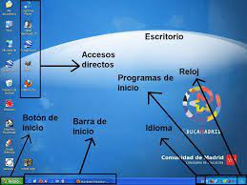
- Escritorio
- Accesos directos
- Reloj
- Programas de inicio
- Idioma
- Barra de inicio

(2)
1_La información de un ordenador está almacenada en lo que se llaman archivos. Normalmente los archivos están formados por un nombre, un punto y una extensión (p.e. PROGRAMA. EXE). El nombre nos sirve para diferenciar unos archivos de otros y la extensión para atribuirle unas propiedades concretas.

2_
Tipos de Archivo
- De texto: txt, doc, docx, etc.
- De imagen: jpg, gif, bmp, png, etc.
- De vídeo: avi, mp4, mpeg, mwv, etc.
- De ejecución o del sistema: exe, bat, dll, sys, etc.
- De audio: mp3, wav, wma, etc.
- De archivo comprimido: zip, rar, tar, etc.
- De lectura: pdf, epub, azw, ibook, etc.

3_Básicamente una carpeta es una ubicación virtual dentro de la estructura de archivos de la computadora, en donde se almacenan archivos de todo tipo

4_El Office portapapeles almacena texto y gráficos que copia o corta desde cualquier lugar y le permite pegar los elementos almacenados en cualquier otro archivo Office archivo. Esta es la manera en que funciona en Word 2013 o 2016.

5_El Explorador de Windows es un elemento primordial en cualquier sistema de cómputo, ya que su finalidad es la de organizar y controlar los archivos y carpetas de los distintos sistemas de almacenamiento que utilizamos.
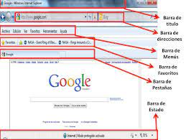
- Barra de titulo
- Barra de direcciones
- Barra de menús
- Barra de favoritos
- Barra de pestañas
- Barra de estado

